教学管理平台-招录模块
（进修生）

使
用
手
册

1、系统登录，完成注册
第一步：
使用能够访问互联网的电脑，在浏览器中输入地址：https://sykjpt.hzdsrmyy.com:6688/login，还未注册账号的学员请点击我要注册，进入注册页面。
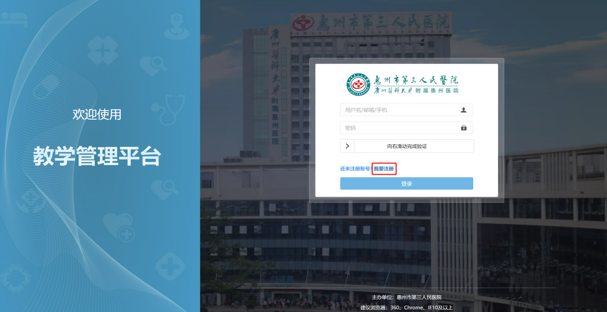

第二步：
输入注册相关信息，完成注册。注册完毕后请妥善保管好自己的账号密码，如果遗忘，请重新注册。
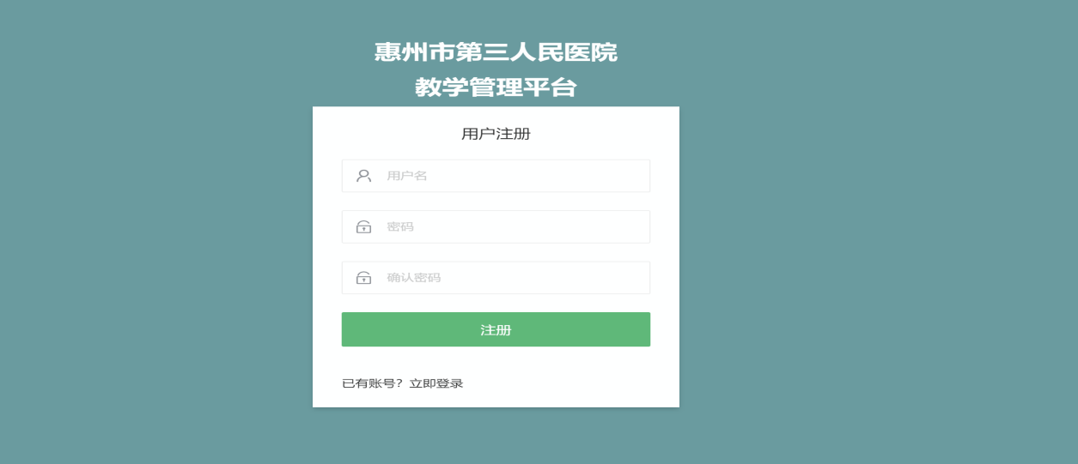

2、网上报名
第一步：
登录系统后，请阅读弹出的报名须知，请详细阅读报名须知中的内容和相关要求。如果有相关进修问题请在工作时间联系通知书下方科教科联系人，系统使用问题请联系下方系统工程师。
注：关闭报名须知后，如果需要查看点击左上角教学动态即可再次弹出。

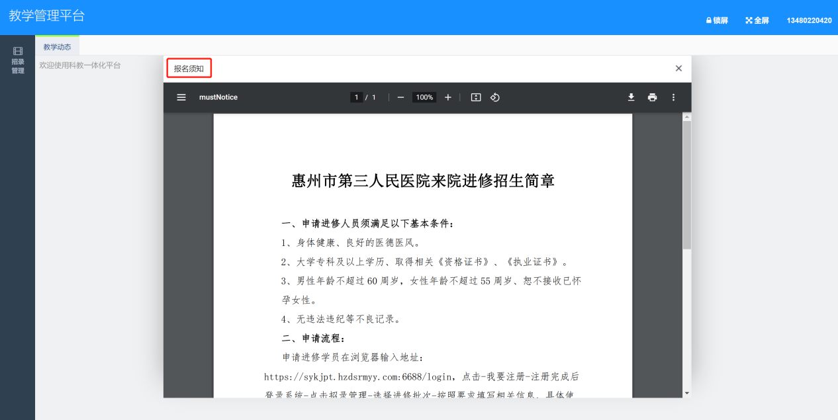

第二步：
点击左侧招录管理-查看右侧展示的进修批次，按照实际情况选择需要进修的批次，点击报名。
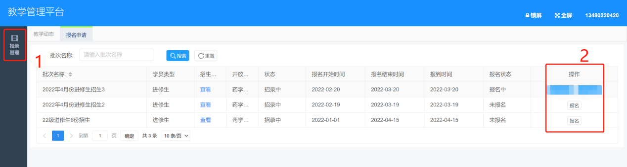

第三步：
按照报名信息中的内容，完成①基础信息-②培训信息-③教育背景-④工作经理-⑤资格证书信息的填写，点击右下角下一步。
注：
①请按照报名须知中的要求，必须提供的材料必须要上传到系统中，否则可能回造成申请被退回或不通过。
②填写完每一页的基础数据后，点击下一步会自动保存之前的数据。
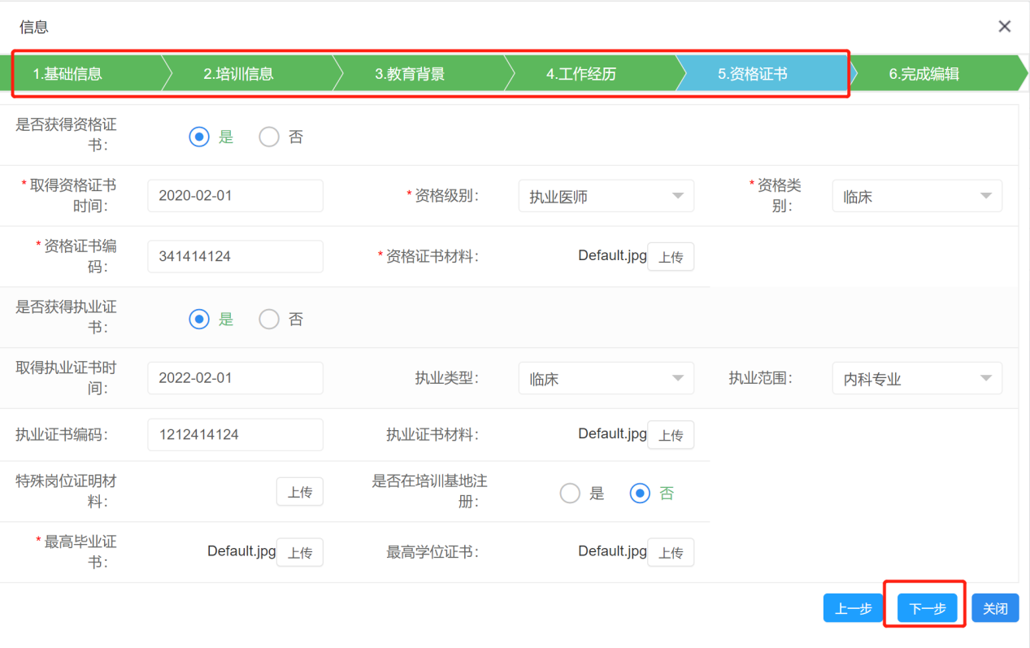
第四步：
按照下图步骤，首先下载进修申请表，打印盖章后，按照系统要求的格式，上传到系统中，完成以上步骤后，最后点击提交。
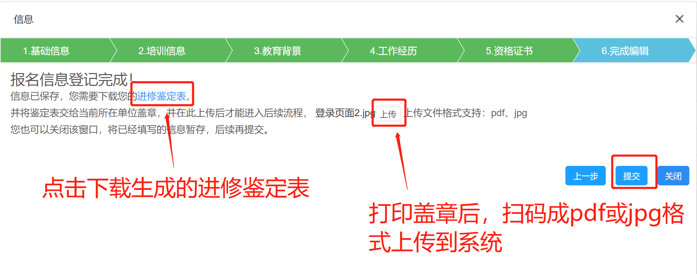

第五步：
提交完成后，需要等待管理部门的审核，请每2-3天查看下审核的状态或报名进度，报名进度中会展示审核意见，收到录取通知书后按照通知书时间，携带相关材料按时到现场报到。
注：
①审核状态为退回修改，点击报名进度查看审核意见，按照要求修改后重新提交。
②如果为不通过，则无法继续申请该批次，只能申请其它批次。
